|  |
| --- |
| МИНОБРНАУКИ РОССИИ |
| Федеральное государственное бюджетное образовательное учреждение высшего образования **«МИРЭА − Российский технологический университет»**  **РТУ МИРЭА** |

**Институт информационных технологий (ИИТ)**

**Кафедра практической и прикладной информатики (ППИ)**

**ОТЧЕТ ПО ПРАКТИЧЕСКОЙ РАБОТЕ**

по дисциплине «Архитектура клиент-серверных приложений»

**Практическая работа №1**

По теме:

«Многопоточные приложения, как основа распределённых клиент-серверных вычислений»

|  |  |  |  |
| --- | --- | --- | --- |
| Студент группы ИНБО-01-17 | *ИКБО-20-19 Московка А.А.* | (подпись) | |
| Преподаватель | *Степанов П.В.* | (подпись) | |
| Отчет представлен | « »_сентябрь_2021_г. | |  | |

Москва 2021 г.

**Цель:** ознакомиться с моделью многопоточного программирования в Java.

**Задание на практическую работу**

Используя материалы данной практической работы необходимо написать многопоточную программу, в которой два потока записывают строку в стандартный вывод, по образцу PING PONG PING PONG PING PONG. Программа должна работать следующим образом:

1-й поток печатает «Ping» и переходит в состояние ожидания.

2-й поток выходит из состояния ожидания, печатает «Pоng», уведомляет 1-й поток, возвращается в состояние ожидания.

1-й поток выходит из состояния ожидания, печатает «Ping», уведомляет 2-й поток, возвращается в состояние ожидания.

Шаги 2 и 3 повторяются и печатают «Ping Pong».

Программа должна быть реализована только с использованием Wait Notify, либо ReentrantLock.

**Результат работы программы**

Результатом работы служит скриншот кода программы, а также скриншот демонстрации работоспособности программы (Рис.1-2).

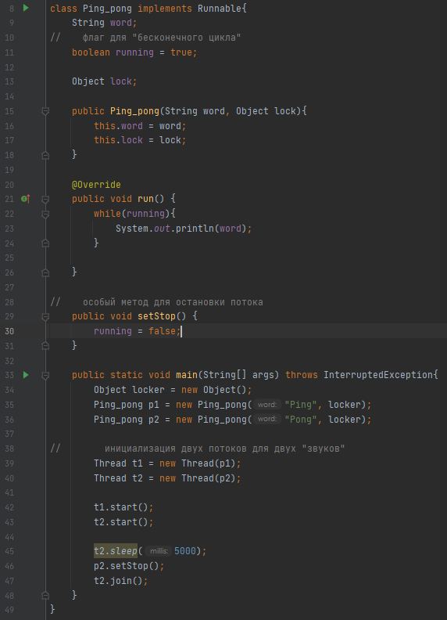

Рис. 1 – Скриншот кода программы

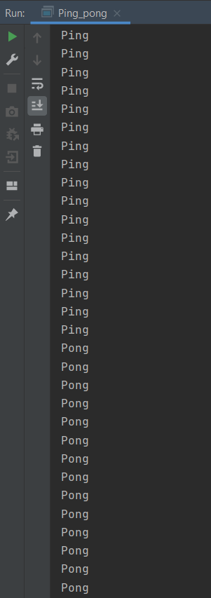

Рис. 2 – Скриншот вывода программы

**Вывод**

В результате выполнения первой практической работы был получен опыт взаимодействия с моделью многопоточного программирования в Java.